

**Шыңғырлау ауданының елді мекендерінің жерлерін аймақтарға бөлу жобасын (схемасын), бағалау аймақтарының шекараларын және жер учаскелері үшін төлемақының базалық ставкаларына түзету коэффициенттерін бекіту туралы**

Батыс Қазақстан облысы Шыңғырлау аудандық мәслихатының 2024 жылғы 20 желтоқсандағы № 30-3 шешімі. Батыс Қазақстан облысының Әділет департаментінде 2024 жылғы 24 желтоқсанда № 7472-07 болып тіркелді

      Қазақстан Республикасының Жер кодексіне, "Қазақстан Республикасындағы жергілікті мемлекеттік басқару және өзін-өзі басқару туралы" Қазақстан Республикасының Заңына сәйкес, Шыңғырлау аудандық мәслихаты ШЕШІМ ҚАБЫЛДАДЫ:

      1. Осы шешімнің 1 қосымшасына сәйкес Шыңғырлау ауданының елді мекендерінің жерлерін аймақтарға бөлу жобасы (схемасы) бекітілсін.

      2. Осы шешімнің 2 қосымшасына сәйкес Шыңғырлау ауданының елді мекендеріндегі бағалау аймақтарының шекаралары және жер учаскелері үшін төлемақының базалық ставкаларына түзету коэффициенттері бекітілсін.

      3. Осы шешім алғашқы ресми жарияланған күнінен кейін күнтізбелік он күн өткен соң қолданысқа енгізіледі.

|  |  |
| --- | --- |
| *Мәслихат төрағасы* | *С. Тургалиев* |

|  |  |
| --- | --- |
|  | 2024 жылғы 20 желтоқсандағы № 30-3 шешіміне 1-қосымша |

**Шыңғырлау ауданының елді мекендерінің жерлерін аймақтарға бөлу жобасы (схемасы)**

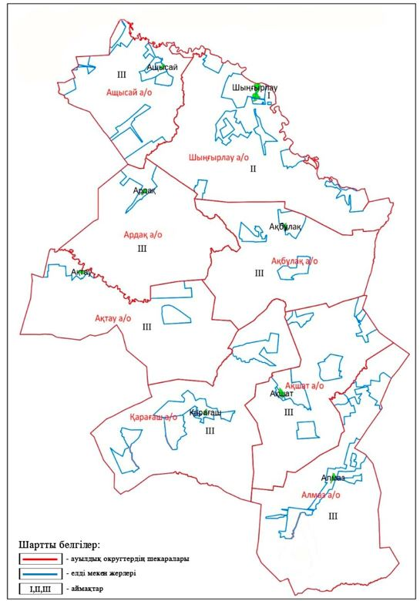

|  |  |
| --- | --- |
|  | 2024 жылғы 20 желтоқсандағы № 30-3 шешіміне 2-қосымша |

**Шыңғырлау ауданының елді мекендеріндегі бағалау аймақтарының шекаралары және жер учаскелері үшін төлемақының базалық ставкаларына түзету коэффициенттері**

|  |  |  |
| --- | --- | --- |
| Аймақ № | Түзету коэффициенттері | Бағалау аймақтарының шекаралары (аймаққа кіретін елді мекендерінің атауы) |
| I | 1,2 | 016- 017 Шыңғырлау ауылының батыс және шығыс бөліктері айналма жолдан Илек өзеніне дейін, РФ шекарасы |
| II | 1,1 | 015-047 темір жолдан оңтүстік бөлігі Шыңғырлау- Ақшат автожолының бағытымен төмен қарай |
| III | 1,0 | Ауылдық округтердің орталық елді мекендері (Ащысай, Ардақ, Ақтау, Ақбұлақ, Ақшат, Алмаз, Қарағаш) |

© 2012. Қазақстан Республикасы Әділет министрлігінің «Қазақстан Республикасының Заңнама және құқықтық ақпарат институты» ШЖҚ РМК